 | 台北和平基督長老教會  聯合禮拜週報  2011年02月20日  NO.1416  主日禮拜週報  2011年01月09日  NO.1409
成為萬民的祝福
聯合禮拜程序
聯合禮拜 | 講道：蔡茂堂牧師 司琴：莫啟慧姐妹
 | 司會：高正吉長老 領詩：徐仁全執事
同心歌頌 | 預備心敬拜上帝 | 會眾
序樂 | 小喇叭獨奏 | 陳長伯
宣召 |  | 司會
聖詩 | 新聖詩第186首「聖經親像面鏡」  (華) 聖詩第183首「聖經猶如明鏡」 | 會眾
信仰告白 | 使徒信經 | 會眾
祈禱 |  | 司會
啟應 | 新聖詩 啟應文29 詩篇119 | 會眾
獻詩 | 如 果 | 希幔詩班
聖經 | 約翰福音十七章:14-19節 | 司會
講道 | 禱告系列 (三十一)：主禱文 (十六) (Lord Prayer.16)  受差入世 (Sent Into The World) | 蔡茂堂牧師
回應詩 | 新聖詩第193首「上帝所賜活命的話」  (華) 聖詩第462首「向我歌唱向我傳講」 | 會眾
奉獻 | 新聖詩382第4節 | 會眾
報告交誼 |  | 司會
頌讚 | 新聖詩第391首「謳咾天頂主宰」  (華)聖詩第510首「讚美天上主宰」 | 會眾
祝禱 |  | 蔡茂堂牧師
阿們頌 |  | 會眾
「當稱謝進入他的門，當讚美進入他的院；當感謝他，稱頌他的名」
-詩篇100篇4節
【本週講道大綱】
I. 引言：逆流而上的鮭魚
(Salmon swims upstream)
II.三種世界
(Three Worlds)
1.天父創造的宇宙萬物 (耶10:12)
2.耶穌救贖的墮落人類 (約3:16)
3.撒旦掌控的叛逆權勢 (約壹5:19)
III.門徒與世界
(Disciples and World)
1.天父從世界將門徒賞賜給耶穌
(約17:6a、西1:13)
2.耶穌求天父保守門徒在這世界
(約17:11、彼前1:5)
3.門徒藉真理分別為聖不屬世界
(約17:16-17、弗5:26)
4.門徒因為不屬世界被世界恨惡
(約17:14、約15:19)
5.門徒被主耶穌差遣進入這世界
(約17:18、約20:21)
IV.三種聖潔
(Three Kinds of Holiness)
1.地位性聖潔(Positional Holiness)：
聖潔的身份(Holy Status)
(西1:22)
2.進展性聖潔(Progressive Holiness)：
聖潔的生活(Holy Living)
(弗4:22-24)
3.完全性聖潔(Perfected Holiness)：
聖潔的生命(Holy Life)
(啟20:6)
V. 屬靈的功課
(Spiritual Lessons)
1.聖潔是分別不是分離
(約17:15) (Meaning of Holiness)
2.持守真理使分別為聖
(彼前1:22) (Means of Holiness)

3.聖潔生活成光明見證
(腓2:15) (Mission of Holiness)
4.效法基督完全的獻上
(羅12:1-2) (Model of Holiness)
VI.結論：察驗神旨意 獻上作活祭

(羅12:1-2)
【默想】
1.聖經中的世界有那三種意義呢？
2.基督徒與世界有那些互動關係？
3.聖潔在我們的信仰中有何意義？
【金句】
所以，弟兄們，我以神的慈悲勸你們，將身體獻上，當作活祭，是聖潔的，是神所喜悅的；你們如此事奉乃是理所當然的。不要效法這個世界，只要心意更新而變化，叫你們察驗何為神的善良、純全、可喜悅的旨意。
羅馬書12:1-2

【獻詩】--如果
主，沒收我的受洗證書，
沒收我的查經筆記，
如果我的雙手不能見證，
如果我的汗水不能見證。
主，沒收我的金邊聖經，
沒收我的福音單張，
如果我的眼睛不能流淚，
如果我的心腸不能疼痛。
如果浩浩的藍天，
不能見證我的殷勤與忠誠，
如果汪汪大海，
不能見證我的奉獻與愛心；
如果悠悠的年歲，
不能見證我的執著與決心。
主啊！沒收我的十字架

【回應詩-上帝所賜活命的話】

1上帝所賜活命的話，奧妙聖經明記，

報人識主互人知罪，恩典明明指示；

教咱識主旨意，誠心來服事祂。

上帝的話活命的話，智慧奧妙極大，

上帝的話活命的話，導咱直到永活。

2.救主耶穌真理的話，奧妙疼痛極深，

遍傳天下互人反悔，成做天頂國民。

願咱地上罪人，消受救主憐憫。

上帝的話活命的話，智慧奧妙極大，

上帝的話活命的話，導咱直到永活。

3.真道活命福音宴席，萬民歡喜來赴；

聖經常讀真道常聽，深信永活的主；

赦罪平安恩賜，榮光活命攏有。

上帝的話活命的話，智慧奧妙極大，

上帝的話活命的話，導咱直到永活。

【回應詩-向我歌唱向我傳講】(華)

1.向我歌唱向我傳講，奇妙生命之道，

使我深察主話堂皇，奇妙生命之道。

美妙永生靈言，當信當守聖典，

美哉主道奇哉主道，美妙生命之道。

2.此乃神子賜眾人，奇妙生命之道，

罪人當聽救主慈音，奇妙生命之道，

話中恩愛無涯，招我歸回神家。

美哉主道奇哉主道，美妙生命之道。

3.合當和悅廣傳福音，奇妙生命之道，

赦罪平安普告眾人，奇妙生命之道，

惟有救主耶穌，賜與完全救贖。

美哉主道奇哉主道，美妙生命之道。


一.繳交季行事曆
請各主日學、團契負責之同工，於3/13前將第二季的團契聚會內容繳交至辦公室admin@hoping.org.tw，以利第二季教會行事表製作。
二.3/1(二)召開小會
晚上7:30於和平約翰館召開，敬請小會員參加。
三.主日週報事宜
A.一戶一週報：
主日週報內容除重要事工消息外，尚有肢體交通、代禱事項、牧函、建堂專欄…。為便於弟兄姐妹查閱及關心代禱，建議每一戶帶一份主日週報回家。
B.第二堂聚會結束後將不回收週報，敬請會友帶回。
四.2/27七星中會60週年奉獻主日
七星中會訂下主日為60週年奉獻主日。請會友預備心，為七星中會60週年相關事工奉獻。
教育部消息
1.和平查經班(每週日開課)
每週日下午3：30，本週於華神B1-105開課。查經內容與每日讀經進度同步，歡迎攜帶聖經前往。
02/27 | <詩歌>傳8:1-12:14 | 蔡雅如姐妹
03/06 | 約壹、貳、參；猶；啟 | 李晶晶牧師
03/13 | 馬太福音1-6章 | 曾昭瑞牧師
2.和平慕道班
講員：王道一執事
時間：每週日下午2:00-3:00
地點：華神B1陽光餐廳
歡迎剛受洗、考慮受洗及想更了解基督教的朋友一起來參加。

小組部消息
小組裝備課程
上課訊息
時間：2/15週二晚上7:30-9:30
主題：成為人的好朋友
講員：蔡茂堂牧師
地點：靈糧宣教大樓9樓宇宙光開放空間
地址：台北市和平東路2段24號9樓

陳美玲傳道
林瑜琳執事

家經歷上帝的恩典，生命得著更新、建造。
B.每日讀經經文已開始寄發，如您需要可寄信到hoping.bible@yahoo.com.tw索取。

3.和平樂活讀經聚餐
時間：2/27(日)中午12：30
地點：華神B1餐廳
歡迎全教會兄姊與我們一起來整理、分享、討論本月份讀經心得。欲參加者請事先於BB關懷站登記。
4.和平樂活讀經說明事項
牧長規劃讀經內容時，考量一天一章，扣除周六、日，讀經進度時程恐怕過長，因此讀經的篇章有一小部分將會跳過，主要是一些純家譜、純記載尺寸、數目的章節。跳過篇章如下：
創36章；出25章10-39節、26-31章、37-39章；民1、2、7、26、28-39章；申14-25章；書12、13、15-19、21；列上7；歷上1-9、12、23-27；歷下3-4；拉2、8、10；尼7章5-73節、11章；結40章5-49節、41、42、48
關懷部消息
關懷部將自4月15日開始舉辦三期關懷探訪培訓課程。鼓勵長執與各團契小組關懷同工以及對關懷探訪有負擔兄姐報名參加。欲參加者，即日起請向行政辦公室報名，或主日時至BB關懷站報名。詳細課程內容、時間，請參考週報第11頁。
社區部消息
生命教育組於2/23(三)9:30開始新學期備課讀書會，歡迎願意說故事給小朋友聽的兄姐參加。
意者請洽:陳錦慧執事0912-560-565

小組部消息
小組裝備課程
時間：3/15(二)晚上7:30-9:30
主題：讓我知如何愛你
講員：何淑珍牧師
地點：靈糧宣教大樓9樓宇宙光開放空間
地址：台北市和平東路2段24號9樓
聖樂部消息
和平詩班將於2/13起每週日上午10-12點練習復活節清唱劇，歡迎有志弟兄姊妹一起參加，地點在靈糧堂9樓宇宙光教室，詳情請聯絡黃光慈執事或何堅信執事。
團契消息
夫婦團契
特別聚會：與青契聯誼
主題：我們成為一家人
時間：2/26晚上7:00
地點：華神六樓禮拜堂
為促進兩團契間的情誼，並關懷出外求學的青年，特別安排與青年團契聯誼，歡迎夫婦團契每個家庭都來參加。
社青團契
主題：兒童信仰服事分享
講員：賴佳琳姐妹
時間：2/25晚上7:30
地點：華神六樓禮拜堂
教界消息
1.台北區228事件64周年紀念追思禮拜
時間：2/27(日)下午3:00-5:00
地點：台灣基督長老教會台北中山教會
電話：2551-8480
地址：台北市林森北路62號

代禱事項
1.為世界
為全球的糧食不足禱告，求神保守各國政府能夠採取適當的應對方式，避免人為的炒作、屯積，使糧食能夠有效的分配、運用。
2.為台灣
為台灣的糧食自給率偏低禱告，求神保守政府官員能夠事先做好預防措施，預備好儲糧，以面對可能發生的全球糧食不足危機。
3.為教會
為七樓夾層完成灌漿感謝，求主保守屋突的鋼筋綁紮、水電工程的施作，並保守二月二十八日的上樑工程順利。
為教會關懷事工培訓能造就更多兄姐委身參與，使關懷事工落實到弟兄姐妹身上，不論是老會友或新朋友，在教會都能得到足夠的關心、支持。
為新的學期開始，教會的青年學生們都能收心上課，專心在課業上，並且在校與師長、同學的相處，能常有耶穌基督的樣式，成為和平之子，見證上帝的愛。
為教會的教育事工禱告，求神保守教部部的同工，在今年都能找到培訓的新同工，使新堂完成後，有更多的同工參與多時段、多場次的教育事工。
為和平教會牧師團隊禱告，求神賜給能力、力量，幫助牧者在所要推動的事工上能夠恩上加恩，力上加力。

2.總會誠徵電腦/網管工程師(MIS)
工作內容：
1．熟UTM/AD/Local network/NAS/Linux Email Server Setting
2．軟體安裝及設定、硬體設備維護
3．資訊相關需求評估
4．機房設備、網路維護
資格：
1．基督徒，資訊相關科系以上
2．有相關經驗尤佳
3．服務熱誠、溝通協調能力、團隊配合度佳者
意者請請上總會網站http://www.pct.org.tw/index.htm
下載本所之履歷表格式寄至jimmy0210@mail.pct.org.tw,
人事室02-23625282#373
肢體交通
1.陳碧蓮姐(李婉瑜姐的母親)身體狀況進步很多，小腦出血停止，腦壓穩定，已可下床，求主繼續保守。
2.曾國治兄(曾昭瑞牧師的父親)，訂於2/27在基隆殯儀館舉行告別式與火化，求主安慰遺族。
3.林志偉兄2/21進行第5次化療，求神醫治。因天氣寒冷時會特別疼痛，請兄姐為他疼痛的不適禱告。
4.黃鄭梅姐(黃瑞榮執事的母親)，於上週進行再一次化療，醫師評估療效不錯，但開刀切除患部仍需評估，請兄姐繼續為後續療程禱告。
5.黃書寅兄(信雄兄之父)將於2/24(四)上午10:50於一殯福壽廳舉行告別式，求主安慰遺族。

奉獻方法
戶 名：財團法人北部台灣基督長老教會
七星中會和平教會
（所有銀行或郵局帳號皆使用此戶名）
統一編號：18032193
一般奉獻使用帳號如下：
銀行帳號：台北富邦銀行和平分行
480-221-04070-0
教堂重建專用帳號如下：
郵局劃撥帳號：50037053
銀行帳號：彰化商業銀行大安分行
51300100234000
國外奉獻人使用（建堂帳號專用）
Chang Hwa Bank.,Ltd Ta-An Branch
No.177, Sec. 1, Ho-Ping East Road,
Taipei, Taiwan, R.O.C
SWIFT code： CCBCTWTP513
Beneficiary's name：
Taipei HoPing Presbyterian Church
Account No：5130-01-00234-0-00

【上週奉獻資料】

禮拜奉獻
主日奉獻 | 58,115
幼主 | 180
兒主 | 706
小計 | 59,001

月定奉獻
070181,110015,110232,110141 | 1,000
110008,060006,140043 | 2,000
070015,120004,170020,190017 | 3,000
120020 | 3,200
100054,110415,140007 | 4,000
080149,090065,140027,150015 | 5,000
110019,160028 | 6,000
110203 | 7,000
040057,110129,180007 | 8,000
070163,100011,110025,130015  170009 | 10,000
120025 | 12,000
160007 | 45,000
120081 | 60,000
小計 | 267,200

建堂專案奉獻
150056 | 100
070044,120066 | 200
110261 | 300
110141 | 320
040001,060001 | 500
110135 | 500
有志 | 610
070003,080052,090081,100054  110087,113041,140023 | 1,000
110008,110028,110094,110224  140031 | 2,000
070056,070082,080016,080099 | 3,000
070181,110217 | 5,000
創世記查經班 | 5,100
130009 | 8,000
講道集義賣 | 10,000
981232 | 20,000
150004A | 2,000,000
小計 | 2,085,330

感恩奉獻
190004 | 200
040071,120088,150037 | 1,000
110422,120085,140074,980000 | 2,000
080014 | 5,000
110094,981154 | 10,000
040003 | 20,000
小計 | 56,200

為宣教(宣道)事工奉獻
040050 | 3,480
080016 | 6,000
110129 | 4,000
小計 | 13,480
新春奉獻
160014A | 2,000
160014 | 5,000
140061 | 10,000
小計 | 17,000

成人主日學/教育部
140062 | 1,000

社青團契
150012 | 1,000.00

宣教關懷團契
110141 | 200.00

大眾傳播基金會奉獻主日
110261 | 200

牧函
落實彼此相愛
蔡茂堂牧師
感謝上帝的恩典，讓和平教會BB關懷系統能夠開始一步一步的推展開來。首先，要感謝小會接納我的建議，讓我在2011年能夠親自投入幫助關懷部建立BB關懷系統。更要感謝李牧師，願意在2011年增加有關宣道的講道次數，好讓我在沒有講道的那一週，可以親自投入探訪關懷的事工以及BB關懷系統的建立。
感謝主，當我邀請林世光執事與林瑜琳執事，還有師母一起來規畫BB關懷系統的建立時，立刻獲得他們的首肯與投入。當我邀請關懷部何淑珍牧師、蕭亦裕長老、王輝珍執事、陳秀英執事、蔡和吟執事來一起討論與規劃BB關懷系統的建立時，也得到他們全力的支持。我們在2011年1月7日與2月8日分別召開了兩次的討論會，初步將BB關懷系統的組織架構與標準作業流程 (SOP) 訂了下來。我們盼望能夠建立六個關懷網。當和平的兄姊連續兩週沒有在BB關懷系統參加主入崇拜時，由何淑珍牧師與陳秀英執事牧養的電話關懷網志工就會啟動電話關懷侍奉，瞭解會友的情況，如果發現有喪慟情況，立刻啟動由何淑珍牧師與陳秀英執事所負責的喪慟關懷網志工 (包括服侍詩班)，陪伴並幫助會友家庭走過死蔭幽谷。如果發現有危機狀況，則立刻啟動由何淑珍牧師與蕭亦裕長老，以及社區部李晶晶牧師以及高正吉長老所一起牧養的危機關懷網志工群，在實際生活需要上，幫助危機中的家庭渡過難關。必要時，則轉介專業機構來處理。如果會友並沒有喪慟或危機情況，則會發動探訪關懷網團隊，安排適當時機前往作家庭探訪，增加會友之間的認識。我們已經招募好家庭探訪同工，分成四組。林世光執事會帶領週一晚上的家庭探訪團隊，何淑珍牧師會帶領週二晚上的探訪，林瑜琳執事會帶領週五下午的探訪，我與師母則會在沒有講道該週的週三白天與晚上各帶領一次的家庭探訪。四位牧師與關懷部、小組部的全體長老、執事將組成牧養關懷網。我們每個月第二主日中午十二點到一點半會開聯席會一起討論，如何將一個月以來探訪的會友將如何鼓勵並安排他們，能夠參加團契或是小組，好讓他們能夠融入和平愛的大家庭。因此，我們盼望每個團契與小組，都能夠有關懷同工，負責接待關懷這些新加入的會友家庭。
我們也決定要開辦關懷同工的培訓課程，並且分配各項相關事工的負責人。陳秀英執事負責培訓場所的洽借與整理收拾的安排，蔡師母負責學員名單的整理分組與聯絡事誼，蔡和吟執事負責敬拜讚美領唱的安排，王輝珍執事負責茶點的預備與收拾，蕭亦裕長老負責錄影與攝影的安排。何淑珍牧師、林世光執事、林瑜琳執事、和我分別準備課程的教授。我們決定將課程分為三期，每期時間為三個月，每個月第一與第三週上課，上課時間是週五晚上七點半到九點，講課一小時，問答或演練半小時。第一期的主題是認識我們的情緒，內容包括：聖經的人觀、我們的情緒、生命的週期、明天的焦慮、失落的憂鬱、受創的敵意。第二期的主題是如何傾聽與同理，內容包括：請你聽我說、瞭解同理心、電話鈴聲響、有人在家嗎、尊重與隱私、主我須要你。第三期的主題是瞭解與幫助問題，內容包括：山窮水盡疑無路、走過死蔭的幽谷、陪哀傷者流眼淚、愛的誓言變奏曲、我們家那個老的、走進愛麗思世界。第一次的陪訓課程將在2011年4月15日開始。我們盼望，每個團契與小組的關懷同工，都能夠撥出時間，向辦公室報名來參加這些寶貴的關懷陪訓課程。我們也歡迎所有對這方面有興趣與需要的兄姊，來報名參加。讓我們在彼此相愛的道路上，能夠彼此扶持，一起學習並成長。

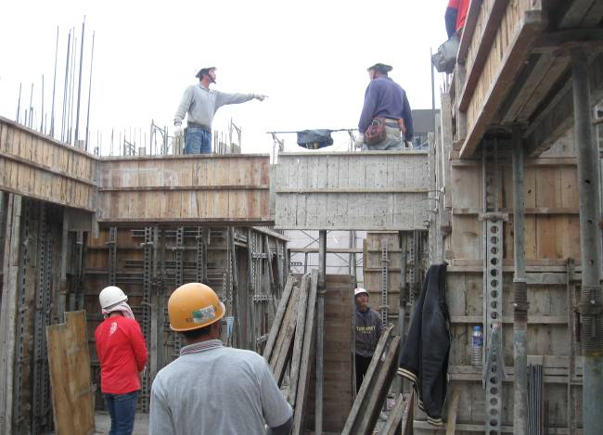

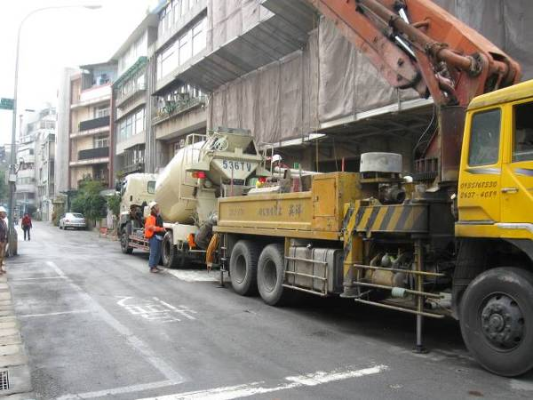
189
2011年度目標「成全建立」
【話語建造】
當那日，馬的鈴鐺上必有「歸耶和華為聖﹞的這句話。耶和華殿內的鍋必如祭壇前的碗一樣。
(亞14:20)
【同來禱告】
主，祢所賜給我們每人的恩賜才能，如同摩西的手杖一樣，就是我們榮耀祢的器具。我們願歸給祢為聖，使用它來為祢作工。也請幫助我們思考，還有什麼是我尚未歸給祢、是我仍未對付或緊抓不放的？因祢說到那日，就連祢殿中最卑微的東西，都要歸給祢為聖。請幫助我們，讓我們生命中沒有一樣事物，是我還留著不肯給祢的。孩子禱告，奉主耶穌基督的名，阿們。
【守望代禱】
1.為上樑工程順利禱告
2.為裝潢施工順利禱告
3.為分戶事宜順利禱告
4.為工人出入平安禱告

建堂專欄

▲地上第七層夾層樓地板模板組立作業
20110211

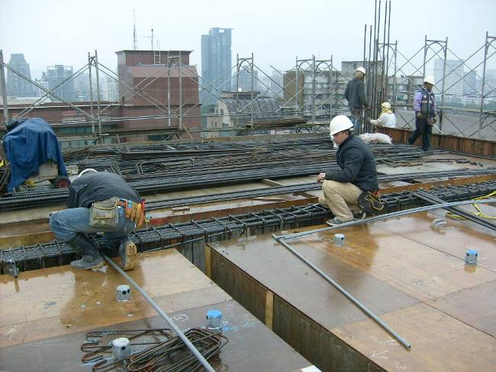

▲地上第七層夾層樓地板水電管線預埋作業
20110214
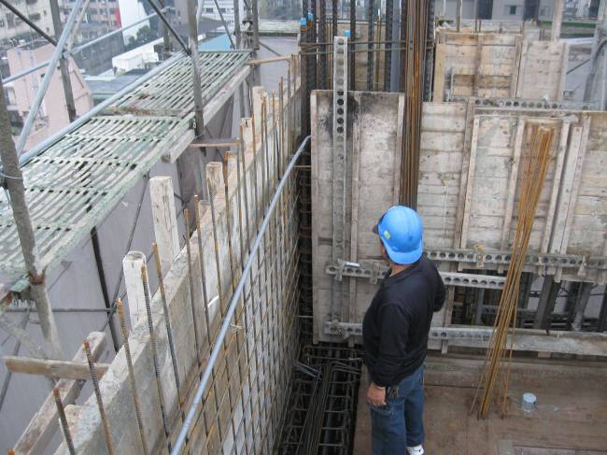
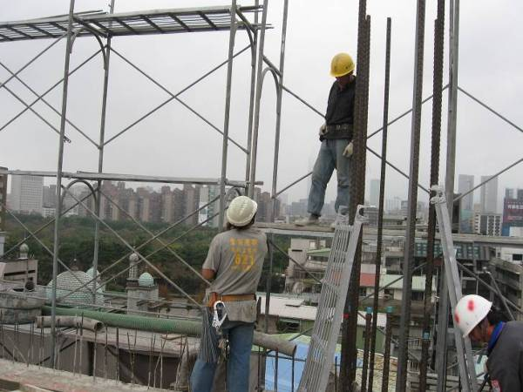
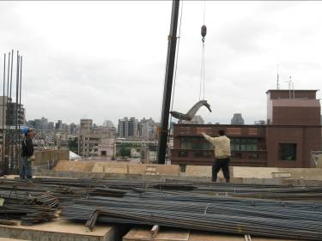

【建堂工程進度】
- 已完成進度：55.124％
- 未完成工程進度：44.876％

- 地上第七層夾層樓地板牆筋配筋綁紮作業
20110215
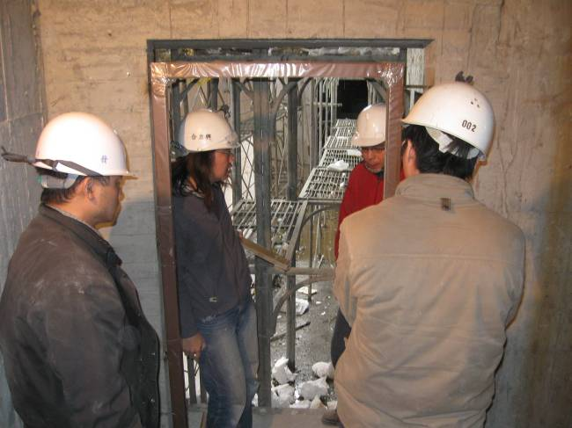
【本週建堂工程進度】
2011.2.17完成地上第七層夾層樓地板混凝土澆灌作業。
【建堂財務報告2011.02.13】

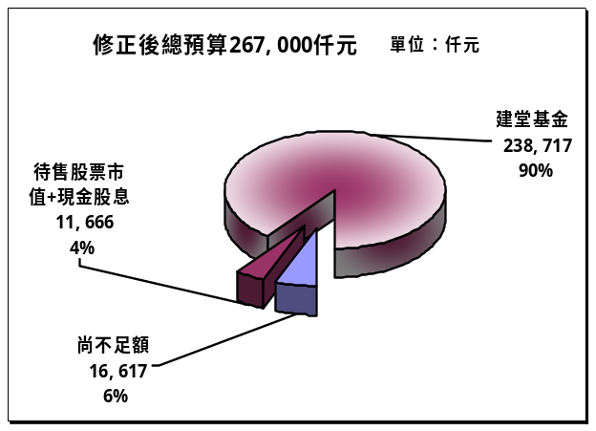
▲鋁門框架安裝
20110215

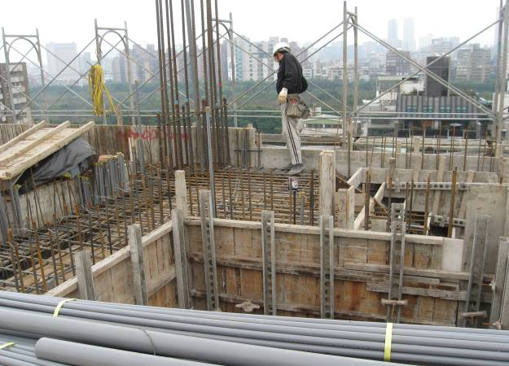
收入：建堂基金+待售股票及股息 | 250,383仟元
支出：已支付建築工程款等 | 115,165仟元
截止日建堂結存數 | 135,218仟元
截止日：2011/2/13

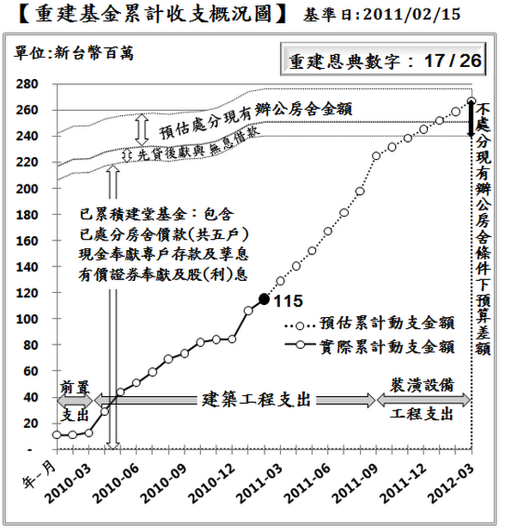
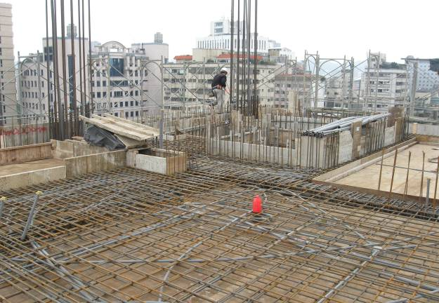
▲地上第七層夾層樓地板板筋配筋綁紮作業
20110216
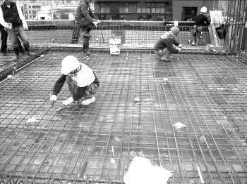
▲地上第七層夾層樓地板板筋配筋綁紮作業
20110216

【聚會一覽表】
禮  拜 | 類別 | 時間 |  |  | 場地 |  | 上週聚會人數
禮  拜 | 第一堂 | 主日14：00 |  |  | 華神6樓禮拜堂 |  | 283 |  | 總計  416
禮  拜 | 第二堂 | 主日15：30 |  |  |  |  | 133 |  | 總計  416
禱  告  會 | 類別 |  | 時間 | 下次聚會 |  |  | 上週/次 | 下次聚會時間
禱  告  會 |  |  | 時間 | 場地 |  | 內容 / 主理 | 人數
禱  告  會 | 第一堂會前禱告 |  | 主日13：50 | 華神6樓 |  | 謝敏圓長老 | 13 | 02/27
禱  告  會 | 第二堂會前禱告 |  | 主日14：55 | 華神6樓音樂教室 |  | 許素菲執事 | 15 | 02/27
禱  告  會 | 禱告會 |  | 週四19：30 | 和平約翰館 |  | 宣道部/李晶晶牧師 | 27 | 02/24
團  契  ．  小  組 | 松年查經班 |  | 主日15：30 | 華神B1-102教室 |  | 樂活讀經 | 10 | 02/27
團  契  ．  小  組 | 成人團契 |  | 主日15：30 | 華神B1-103教室 |  | 讀書會/練詩 | 30 | 02/27
團  契  ．  小  組 | 婦女團契 |  | 週二14：00 | 約翰館 |  | 小組分享 | 23 | 02/22
團  契  ．  小  組 | 社青團契 |  | 週五19：30 | 華神6樓禮拜堂 |  | 兒童信仰服事的分享 | 30 | 02/25
團  契  ．  小  組 | 青年團契 |  | 週六19：00 | 華神6樓音樂教室 |  | 與夫婦團契聯誼 | 38 | 02/26
團  契  ．  小  組 | 少年團契 |  | 週六19：00 | 華神6樓禮拜堂 |  | 查經 |  | 02/26
團  契  ．  小  組 | 腓立比小組 |  | 主日14：00 | 華神B1-101教室 |  | 林瑜琳執事 | 8 | 02/27
團  契  ．  小  組 | 腓立比小組 |  | 每月第1、3主日13:00-13:50 | 華神B1-104教室 |  | 陳詞章執事 | 6 | 03/06
團  契  ．  小  組 | 腓立比小組 |  | 每月第三週 | 組員自行安排 |  | 謝敏圓長老 | 10 | 03/20
團  契  ．  小  組 | 腓立比小組 |  | 每月最後週三19：30 | 小組組員家中 |  | 林博惠執事 | 9 | 02/23
團  契  ．  小  組 | 觀景窗小組 |  | 每週一宣教背包客  每月一次大聚 | 雙連長老教會 |  | 李依龍弟兄 | ---
團  契  ．  小  組 | 幼子媽媽小組 |  | 每月第1、3週（星期四） | 曾師母家中 |  | 王怡慧師母 | 7大5小 | 02/24
團  契  ．  小  組 | 甘泉小組 |  | 週二10：00 | 和平約翰B |  | 賴恩慈執事 | 7 | 02/22
團  契  ．  小  組 | 蘆葦小組 |  | 每月第二主日15：30 | 華神B1-104教室 |  | 黃千田姊妹 | 10 | 03/13
團  契  ．  小  組 | 恩慈小組 |  | 單週三20：00 | 張瑩瑩姐妹診所 |  | 張瑩瑩姊妹 | 10 | 03/02
團  契  ．  小  組 | 醫師小組 |  | 每月第三週  週三20:00 | 組員家 |  |  | 11 | 03/16
團  契  ．  小  組 | 良善小組 |  | 每月第一、三主日13：00 | 華神B1陽光餐廳 |  | 吳嘉樺姊妹 | 6 | 03/06
社  區 | 毛線班 |  | 主日15：00 | 華神B1餐廳 |  | 黃淑文姊妹 | 7 | 02/27
社  區 | 國小生命教育 |  | 週三09：30 | 和平約翰館 |  | 陳錦慧執事 | 6 | 02/27
社  區 | 日文學習小組 |  | 週三18：00 | 師大教育大樓 |  | 亁美穗子姐妹 | 6 | 02/23
社  區 | 優質媽媽小組 |  | 週五09：00 | 和平約翰B |  | 沈月蓮執事 | 12 | 02/25
聖歌隊 | 兒童少年樂團 |  | 週六17：00 | 華神B1-106教室 |  | 張以利姊妹 | 11 | 02/26
聖歌隊 | 希幔詩班 |  | 週二20：00 | 曾牧師家中 |  | 范恩惠傳道 | 11 | 02/22
聖歌隊 | 提摩太敬拜團 |  | 主日12：00 | 華神6樓音樂教室 |  | 張家銘弟兄 | 15 | 02/27
聖歌隊 | 手鐘團 |  | 週五18：30 | 曾牧師家中 |  | 王怡慧師母 | 8 | 02/25

幼  、兒  、少主 | 班級別 | 時間 | 下次聚會 |  | 上週  人數 | 下次聚會時間
幼  、兒  、少主 | 班級別 | 時間 | 場地 | 內容/主理 | 上週  人數 | 下次聚會時間
幼  、兒  、少主 | 福祿貝爾恩物班 | 主日13：30 | 華神B1-106教室 |  | 10 | 02/27
幼  、兒  、少主 | 幼幼班 | 主日15：30 | 華神6樓遊戲室 |  | 2 | 02/27
幼  、兒  、少主 | 幼兒班 | 主日14：00 | 華神B1-106教室 |  | 12 | 02/27
幼  、兒  、少主 | 兒童班 | 主日13：30 | 華神B1-103、104、105教室 | 趕出格拉森的鬼 | 21 | 02/27
成  主 | 成契查經班 | 主日15：30 | 華神B1-103教室 | 查經 | 30 | 02/27
成  主 | 和平查經班 | 主日15：30 | 華神B1-105教室 | 聯合禮拜 | 5 | 02/27
成  主 | 婦女查經班 | 週四10：00 | 張雅琇長老家 | 使徒行傳 | 14 | 02/24
成  主 | 創世記查經班 | 每月第2週六9:00 | 華神6樓禮拜堂 | 蔡茂堂牧師 | 85 | 03/12
成  主 | 和平慕道班 | 主日14：00 | 華神B1陽光餐廳 | 王道一執事 | 2 | 02/27
成  主 | 和平樂活讀經聚餐 | 每月第四週  主日12：30 | 華神B1餐廳 | 林瑜琳執事 | 25 | 2/27
關懷探訪培訓課程

時間：每月第一、三週的週五晚上7:30-9:00。
地點：視報名人數再確認場地。
內容 | 日期 | 講師
第一期 認識我們的情緒
1.聖經的人觀：聖經有關人性的教導 | 2011-04-15 | 林瑜琳
2.我們的情緒：心理學有關情緒研究 | 2011-05-06 | 林瑜琳
3.生命的週期：生命成長階段的簡介 | 2011-05-20 | 林瑜琳
4.明天的焦慮：認識焦慮本質與處置 | 2011-06-03 | 蔡茂堂
5.失落的憂鬱：認識憂鬱本質與處置 | 2011-06-17 | 蔡茂堂
6.受創的敵意：認識憤怒本質與處置 | 2011-07-01 | 蔡茂堂
第二期 如何傾聽與同理
1.請你聽我說：人際溝通理論簡介 | 2011-09-02 | 林瑜琳
2.瞭解同理心：認識與操練同理心 | 2011-09-16 | 林瑜琳
3.電話鈴聲響：介紹電話關懷原則 | 2011-10-07 | 何淑珍
4.有人在家嗎：家庭探訪關懷原則 | 2011-10-21 | 何淑珍
5.尊重與隱私：關懷事工的倫理學 | 2011-11-04 | 何淑珍
6.主我須要你：關懷同工靈命栽培 | 2011-11-18 | 何淑珍
第三期 瞭解與幫助問題
1.山窮水盡疑無路：重大生命事件 | 2012-03-02 | 林世光
2.走過死蔭的幽谷：臨終關懷探訪 | 2012-03-16 | 林世光
3.陪哀傷者流眼淚：殤慟關懷探訪 | 2012-04-13(4/6受難日) | 林世光
4.愛的誓言變奏曲：婚姻衝突輔導 | 2012-04-27 | 蔡茂堂
5.我們家那個老的：兩代問題處理 | 2012-05-04 | 林世光
6.走進愛麗思世界：精神病的瞭解 | 2012-05-18 | 林世光

禮拜地點：中華福音神學院(台北市汀州路三段101號)
第一堂台語禮拜：主日下午兩點 第二堂華語禮拜：主日下午三點半
主任牧師：蔡茂堂 電話2394-7665 E-mail:tsai@hoping.org.tw
教育牧師：李晶晶 電話 0911-637-297 E-mail:chinglee714@gmail.com
青年牧師：曾昭瑞 電話0920-621-210 E-mail: chaojui.t@gmail.com
關懷牧師：何淑珍 電話0933-632-239 E-mail:jane1910@gmail.com
教會電話：2351-0087(主日將會轉接到教會手機) 傳真：2351-0118
地 址：10649台北市大安區和平東路一段183巷11弄1號1F
網 址：www.hoping.org.tw E-mail：admin@hoping.org.tw

本  週  02/20 | 主 日 各 項 聖 工 輪 值
本  週  02/20 | 聖工項目 | 聯合主日禮拜
本  週  02/20 | 招待與司獻 | 謝敏圓、許素菲、謝佳吟、鄭燦然、徐仁全  張貞惠、和光惠、邱垂銘、林足芳
本  週  02/20 | 新朋友關懷 | 周幸華、卓璇慧、游佳樺、陳明生
本  週  02/20 | 場地預備組 | 利未小組(二)江豐盛、周寶秀、楊天立、賴佳琳
本  週  02/20 | 場地恢復組 | 甘泉小組：賴恩慈、何堅仁、林麗淳、葉健全
本  週  02/20 | 音控、投影 | 陳依信
本  週  02/20 | 影音設備
本  週  02/20 | 禱告服侍 | 謝敏圓
下  週  02/27 | 聖工項目 | 第一堂(台語) | 第二堂(華語)
下  週  02/27 | 講道 | 蔡茂堂牧師 | 蔡茂堂牧師
下  週  02/27 | 司會 | 盧亞德執事 | 徐仁全執事
下  週  02/27 | 司琴 | 謝佳吟 | 沈佳縈
下  週  02/27 | 領詩 | 何堅信 | 黃念謹
下  週  02/27 | 序樂 | 青少弦樂合奏 | 敬拜團
下  週  02/27 | 獻詩 | 少契詩班 | 敬拜團
下  週  02/27 | 招待與司獻 | 江豐盛、王輝珍、趙國光  溫陳秀英、韋寶珠、李憲明 | 高正吉、林瑜琳、謝佳吟  林足芳、陳民樺、方郁雯
下  週  02/27 | 新朋友關懷 | 孫雪卿、盧玲娟 | 薛淑卿、吳夏語
下  週  02/27 | 場地預備組 | 少年團契
下  週  02/27 | 場地恢復組 | 少年團契
下  週  02/27 | 音控、投影 | 朱柏翰、謝佳蓉 | 趙恬、莊璧華
下  週  02/27 | 禱告服侍 | 江豐盛 | 高正吉
下  週  02/27 | 攝影 | 黃士庭 | 見證：張凱筑
下  週  02/27 | 影音設備 | 周滿堂 | 週報印製： 呂英豪

臺北和平基督長老教會
成為萬民的祝福
福音週報
2011年02月20日
NO.1416

禱告系列 (三十)：主禱文 (十五) (Lord Prayer.15)
主的門徒 (Lord’s Disciple)
主講:蔡茂堂牧師

【本週講道大綱】
I. 引言： 主耶穌與加百列
(Jesus and Gabriel)
II.主為誰禱告 (Whom)
1.天父賞賜耶穌人與道
(約17:6a,8a;約6:37,44, 65;約10:29)
2.耶穌啟示門徒父與道
(約17:6b,8b;約1:18;約14:9)
3.門徒確知深信主耶穌
(約17:8d,8f;約1:12;腓3:8;林後2:14)
4.門徒領受遵守主的道
(約17:8c,6e;雅1:21;徒17:11;帖後2:15)
III.主為何禱告(Why)
1.門徒特屬於神
(約17:6c,9d,10b;歌6:3;詩119:94;約13:1)
2.門徒榮耀耶穌
(約17:10d;腓2:11;林後4:15;彼前4:16)
3.門徒留在世上
(約17:11c; 約壹5:19;約壹2:16;約15:19)
IV.主禱告什麼 (What)
1.保守護衛門徒
(約17:11f,12d;詩17:8;腓4:7;弗6:11)
2.門徒合而為一
(約17:11g;結11:19;弗2:14;腓1:5)
3.門徒充滿喜樂
(約17:13c;彼前1:8;來12:2;腓4:10)

V. 屬靈的功課
(Spiritual Lessons)
1.上帝救我們脫離世界歸屬耶穌
(約17:6a;加1:4;西1:13;彼後1:4)
2.求主啟示真道讓我們領受遵守
(約17:8c,6e;提前2:4;羅16:26;提前3:9)
3.讓我們專一歸主活出榮耀見證
(約17:10;民6:8;帖後1:12;腓1:11)
4.保守我們永遠活在主愛的裡面
(約17:12b;約15:4-7;約15:9-10;約壹4:16)
VI.結論：
Speak O Lord主請說
(Keith Getty & Stuart Townend)
【默想】
1.主耶穌為何特別為門徒禱告呢？
2.主耶穌為門徒禱告什麼內容呢？
3.主為門徒禱告中有何屬靈功課？
【金句】
所以，我們知道，並且相信上帝愛我們。上帝是愛；那有了愛在他的生命裏的人就是有上帝的生命，而上帝在他的生命裏。
約翰壹書4:16

講道內容
禱告系列 (三十)：
主禱文 (十五) (Lord Prayer.15)
主的門徒 (Lord’s Disciple)
經文：約翰福音十七章:6-13節
時間：二０一一年二月六日
主講：蔡茂堂牧師

上次說到耶穌重視上帝的榮耀，因為那與我們的救恩有關，關切上帝的榮耀是耶穌禱告的第一個內容。第二個內容則是關於他的門徒，這是今天的信息。
I.引言：主耶穌與加百列（Jesus and Gabriel）
有個故事說耶穌復活後升天時，天使長加百列來迎接他。加百列對耶穌說：「為了拯救世人，真是辛苦你了！你手腳上的釘痕、肋前的傷痕都還在。」耶穌回答：「我因為愛天父、愛世上所有的人，受的這些傷、吃的這些苦都算不得什麼。很高興這一切工都已完成，而我也要回天上了。」加百列又問：「你在地上所成就的這一切，世人要如何才能知道是你拯救了他們呢？」耶穌回答：「這就要看我十一個門徒夠不夠努力了。」天使長覺得有點疑惑，「當你被抓的時候，他們不是出賣你、就是逃走了，這樣的門徒真的可靠嗎？」耶穌說：「我相信他們，因為我已經為他們禱告，我也會請聖靈來幫助他們。」究竟耶穌為門徒禱告了什麼？
約翰福音17章6節：「你從世上賜給我的人，我已將你的名顯明與他們。他們本是你的，你將他們賜給我，他們也遵守了你的道。」耶穌把門徒定義成「你從世上賜給我的人」，這些門徒與主的關係，是他們都是從神那裡賞賜給耶穌基督的。7節：「如今他們知道，凡你所賜給我的，都是從你那裡來的；」這句「凡你所賜的」包括這些門徒，都是從神來的。耶穌最重要的任務是把神的名、神的道顯明給門徒，8節：「因為你所賜給我的道，我已經賜給他們，他們也領受了，又確實知道，我是從你出來的，並且信你差了我來。」領受、相信，並且遵守神的道，對於門徒而言都是很重要的。
9節：「我為他們祈求，不為世人祈求。卻為你所賜給我的人祈求，因他們本是你的。」耶穌當然也為世人祈求，就像在被釘十架時為世人求赦免。這裡的意思是，因為門徒們有凡人的弱點，又要肩負著將福音傳遍世界的責任，因此在這個時刻耶穌特別只為他們祈求。10節：「凡是我的，都是你的；你的也是我的，並且我因他們得了榮耀。」這裡說的「我的、你的」都是指耶穌這十一個門徒，他們都是神的，耶穌特別求神保守這些門徒，因為他就要回天上去了。11~12節：「從今以後，我不在世上，他們卻在世上；我往你那裡去。聖父啊，求你因你所賜給我的名保守他們，叫他們合而為一像我們一樣。我與他們同在的時候，因你所賜給我的名保守了他們，我也護衛了他們；其中除了那滅亡之子，沒有一個滅亡的，好叫經上的話得應驗。」滅亡之子就是出賣耶穌的猶大。13節：「現在我往你那裡去，我還在世上說這話，是叫他們心裡充滿我的喜樂。」他期望我們的心裡充滿喜樂，這就是主禱文中耶穌為門徒所祈求的內容。禱文中提到的「他們」，就是這些門徒，是神賜下給耶穌的，耶穌也將神的名顯明給他們看。他們知道、領受了神的道，並且遵守，耶穌也因他們得榮耀。所以整段的重點就在「他們」，他們與神的關係、與耶穌的關係，以及肩負的使命與要面對的危險。耶穌特別為他們禱告，因為他們要留在這個危險的世界。耶穌還在世界時已盡力的保護門徒，在他即將離開時，就求神保守他們。耶穌也預見他們將來可能出現分裂的問題，所以在21、22節求神使他們合一。擔心他們可能失去喜樂，因此特別讓他們聽見這個禱告而充滿喜樂。
Ⅱ、主為誰禱告（Whom）
1.天父賞賜耶穌人與道
耶穌為哪些人禱告？是「你從世上賜給我的人」（約17:6a），要靠這些有軟弱的人將救恩傳遍世界。但他們要如何克服自己的軟弱？就要靠「你所賜給我的道」（約17:8a）。我把這兩項稱為天父給耶穌的「雙重賞賜」：一群門徒和真道。
耶穌說：「若不是蒙我父的恩賜，沒有人能到我這裡來。」(約6：65)這些人不是自己選擇來找耶穌，而是上帝的恩典。這也是加爾文主義所強調的「上帝的預定」，是上帝決定要這十二個人來到耶穌面前，否則他們沒有機會、也不可能成為門徒。當這些上帝決定、要來到耶穌面前的人來了之後，耶穌就不會丟棄他，「凡父所賜給我的人必到我這裡來；到我這裡來的，我總不丟棄他。」（約6:37）上帝用什麼方法使人到耶穌面前呢？是用吸引，「若不是差我來的父吸引人，就沒有能到我這裡來的；到我這裡來的，在末日我要叫他復活。」（約6:44）這些被吸引的人耶穌將賜給他們復活與永生的恩典，「我又賜給他們永生；他們永不滅亡，誰也不能從我手裡把他們奪去。我父把羊賜給我，他比萬有都大，誰也不能從我父手裡把他們奪去。」（約10:28-29）
這裡強調歸屬於上帝的門徒所特有的安全感。雖然說「誰也不能奪去」，但是人卻可以自己跑掉。安全感並不剝奪個人的自由意志。上帝把這十二個人賞賜給耶穌，上帝也保護他們。但耶穌說：「除了那個滅亡之子」，所以有這樣的一個例外，那人不是被奪去，而是自己決定要離開耶穌、出賣耶穌。從神來的保護並不影響我們的決定，已經身為基督徒的，還是可以決定不再作基督徒。狼雖然沒辦法搶走羊，但羊卻可以自己跑掉。上帝保護、恩待你，但是你仍然可以自己決定要不要留在他的保護中。
2.耶穌啟示門徒父與道
耶穌手上有兩項神的賞賜，一群不成熟的門徒以及用來造就他們的工具，就是真道。耶穌要讓這群門徒認識他、認識天父，同時也能領受真道。因此他做兩件事，第一：他藉著自己把天父顯明給門徒看，他自己就是啟示。第二：他把真道直接賜給門徒，讓他們有所依循，這兩項合稱為「雙重啟示」。
「我已將你的名顯明與他們」（約17:6b），這裡說的名代表神的本質，耶穌用言行和生活舉止彰顯上帝。「你所賜給我的道，我已經賜給他們。」（約17:8a-b） 這裡說的道是上帝的旨意。「從來沒有人看見神，只有在父懷裡的獨生子將他表明出來。」（約1:18） 從耶穌基督的生活表現，我們才得以認識上帝。耶穌快離開世界的時候，門徒要求耶穌把天父顯給他們看，耶穌回答：「我與你們同在這樣長久，你還不認識我嗎？人看見了我，就是看見了父。」（約14:9）所以人是透過耶穌才可以認識天上的父。
路加福音24章記載耶穌復活後，有兩個門徒在前往以馬忤斯的路上，耶穌又再次為他們講解真道，這表示耶穌非常在意他們是否真的瞭解神的道。耶穌將上帝的本質與上帝的旨意啟示給門徒，也是希望他們有所回應。
3.門徒確知真信主耶穌
門徒之所以成為門徒的關鍵就在此，他們要確知耶穌。這個確知就是直接的認識，因此深信上帝。「又確實知道，我是從你出來的，並且信你差了我來。」（約17:8d-f）知道與相信就是這句的重點。「凡接待他的，就是信他名的人，他就賜他們權柄，作神的兒女。」（約1:12）接受耶穌基督是神兒子的人，就能作神的兒女。保羅說認識基督是至寶，「我以認識我主基督耶穌為至寶」（腓3:8），而且會因認識基督、認識主而有香氣散發出來，「藉著我們在各處顯揚那因認識基督而有的香氣」（林後2:14）。
4.門徒領受遵守主的道
對於耶穌所賞賜的真道，作門徒的要有兩個回應，一個是領受，一個是遵守。「你所賜給我的道，我已經賜給他們，他們也領受了。」（約17:8a-c）「他們也遵守了你的道」（約17:6e）。領受是聽進去，遵守就是行出來。我們要如何成為耶穌的門徒？從每天的靈修中領受神的道，並且實際去行出來，這兩項都做到就是耶穌的門徒。「所以你們要脫去一切的污穢和盈餘的邪惡，存溫柔的心領受那所栽種的道，就是能救你們靈魂的道。」（雅1:21）領受以後會脫去污穢，生活會愈來愈聖潔。領受者還會天天考查，要確定這道是否正確，「這地方的人賢於帖撒羅尼迦的人，甘心領受這道，天天考查聖經，要曉得這道是與不是。」（徒17:11）領受之後，還要堅守，「凡所領受的教訓，不拘是我們口傳的，是信上寫的，都要堅守。」（帖後2:15）有領受與堅守這兩個回應，就是耶穌的門徒，我把這稱為「雙重回應」。所以在這段經文裡，有雙重賞賜、雙重啟示與雙重回應。
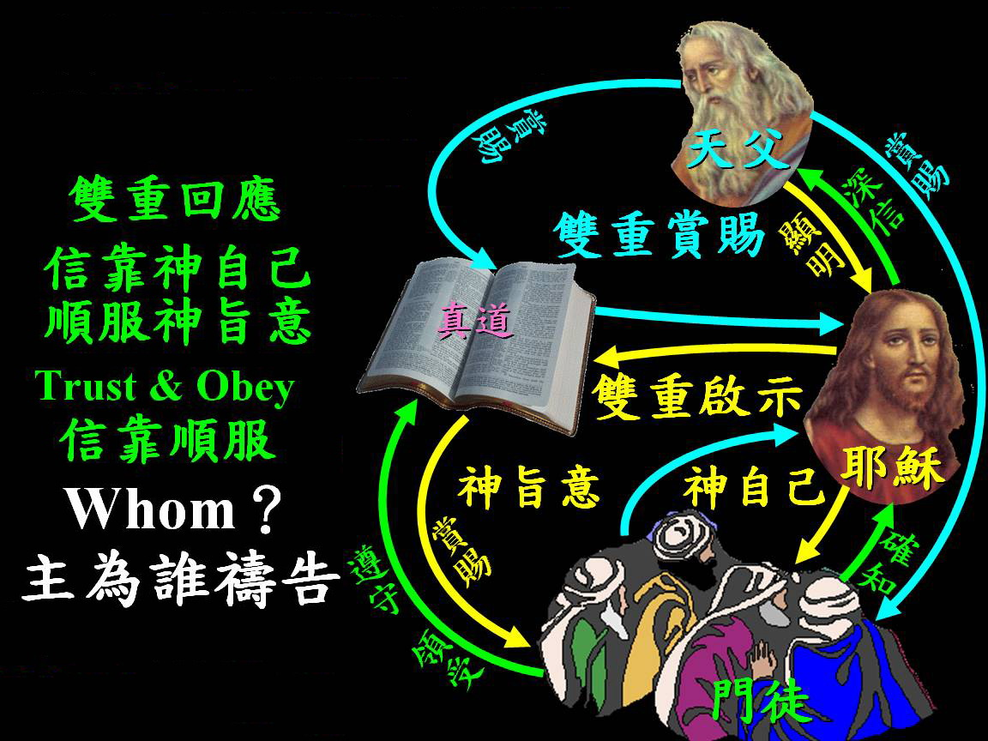
雙重回應就是「信靠神自己」與「順服神旨意」，有一首詩歌叫做「信靠順服」(Trust and Obey)，就很完整的表達了這點。凡是願意信靠耶穌、順服真道的，就是耶穌的門徒。耶穌的這十一個門徒，雖然並不完全，都有各自的缺點，但是他們卻有兩個共通的特質，第一是相信耶穌是神，第二是願意遵行他所說的話；雖然所行的可能不夠完美，但是心裡是願意順服的。耶穌就靠這十一個人把福音傳遍世界。
Ⅲ、主為何禱告（Why）
1.門徒特屬於神
耶穌為何要為他們禱告？因這群人身份很特殊，他們屬於神，與神有特別的關係。「他們本是你的」（約17:6c, 9d, 10b），在這段聖經中重複講了許多次「他們是你的」這句話，這種歸屬的關係是所有恩典的基礎。「我屬我的良人，我的良人也屬我。」（歌6:3）「我是屬你的，求你救我。」（詩119:94）因為我們屬於主，所以可呼求主來拯救我們。約翰福音13章1節：「他既然愛世間屬自己的人，就愛他們到底。」所以歸屬關係是耶穌為他們禱告的第一個動機。
2.門徒榮耀耶穌
屬神的人，生命有一個特別的使命和目的，他們的生命和生活是為了要榮耀耶穌，耶穌說：「我因他們得了榮耀」（約17:10c）。保羅說：「無不口稱『耶穌基督為主』，使榮耀歸與父神。」（腓2:11）是指福音會傳揚開來，所有聽到的人會將榮耀歸給上帝。神的恩典會因為人願意分享而使感謝增加，榮耀歸給神，「好叫恩惠因人多越發加增，感謝格外顯多，以致榮耀歸與神。」（林後4:15）甚至基督徒受苦時也可以榮耀上帝，「若為作基督徒受苦，卻不要羞恥，倒要因這名歸榮耀給神。」（彼前4:16） 所以在我們的生活中，不管是分享愛或是受到苦難，都可以將榮耀歸給上帝。
3.門徒留在世上
耶穌要回到天上，門徒卻仍要留在世界，「從今以後，我不在世上，他們卻在世上。」（約17:11a-c）耶穌知道他們有處境上的危機，「……全世界都臥在那惡者手下」（約壹5:19b），此外，這世界的情欲會誘使我們犯罪，「因為凡世界上的事，就像肉體的情慾，眼目的情慾，並今生的驕傲，都不是從父來的，乃是從世界來的。」（約壹2:16）我們如果不屬世界，就會被這世界所厭惡，這會讓我們遇見許多困難，「你們若屬世界，世界必愛屬自己的；只因你們不屬世界，乃是我從世界中揀選了你們，所以世界就恨你們。」（約15:19）因為他們屬於神、肩負著榮耀神的使命，又處在有危險的環境裡，所以耶穌特別為這些門徒禱告。
Ⅳ、主禱告什麼（What）
1.保守護衛門徒
當耶穌與門徒在客西馬尼園的時候，他問來捉拿他的羅馬兵說：你們要找的是誰？他們回答：找拿撒勒人耶穌。耶穌說：「我就是，其他的人就放他們走吧。」在被抓的時候耶穌還是優先保護門徒。「求你因你所賜給我的名保守他們」（約17:11f），「我與他們同在的時候，因你所賜給我的名保守了他們，我也護衛了他們。」（約17:12a-d）耶穌對我們的保護如同保護眼中的瞳人一樣，「求你保護我，如同保護眼中的瞳人；將我隱藏在你翅膀的蔭下。」（詩17:8）
聖經上說：「神所賜出人意外的平安，必在基督耶穌裡保守你們的心懷意念。」（腓4:7）這句話特別有意思。當我們做很困難的決定時，如果心裡不安，那就要小心了，因為你已經失去從耶穌來的平安。做決定時，如果實在不知道該如何才好、很掙扎時，有一個方法可做參考，就是你內心有沒有平安？如果你是屬神的人，要做錯誤的決定時，神會將平安拿走，所以這個平安有一種保護作用。當我們想做什麼事情但總覺得心裡毛毛的，那就是該踩煞車了！另外，我們有神所賜的全副軍裝，要穿戴好才不會被撒但攻擊，「要穿戴神所賜的全副軍裝，就能抵擋魔鬼的詭計。」（弗6:11）
2.門徒合而為一
對外有環境危機，對內則可能會有爭議，門徒之間還是有意見不同的時候。基督為他們禱告說：「求你因你所賜給我的名保守他們，叫他們合而為一，像我們一樣。」（約17:11f-h）怎樣叫做合一呢？「我要使他們有合一的心，也要將新靈放在他們裡面，又從他們肉體中除掉石心，賜給他們肉心。」（結11:19）當我們的心不像石頭那麼剛硬，而是肉心、比較柔軟時，我們就比較容易合一。「因他是我們的和睦，將兩下合而為一，拆毀了中間隔斷的牆。」（弗2:14）當彼此隔斷的牆拆毀了以後，我們才比較容易溝通，進而合一。有時候人與人意見不同，就不再對話、往來，像在中間築了一道牆，如果愈不溝通，就愈沒辦法合一。或是彼此都鐵了心腸堅持自己的立場，不考慮別人的想法，那也沒辦法合一。「因為從頭一天直到如今，你們是同心合意的興旺福音。」（腓1:5）教會如果大家都同心想著要如何傳福音，就沒時間作無謂的爭吵。反之，如果閒著沒事，大家就會開始互相挑毛病。如果有相同的使命、相同的挑戰，小小的紛歧就變得不是那麼重要。當目標都放在興旺福音的時候，合一很自然就會出現。
3.門徒充滿喜樂
作為主的門徒，在外碰到危機，內部又不合一、有爭議的時候，我們很容易就失去喜樂。面對危機，我們會憂慮；面對紛歧，我們會生氣，因此耶穌為門徒禱告，是要「叫他們心裡充滿我的喜樂」（約17:13c）。我們因為愛主，就有說不出的喜樂，「你們雖然沒有見過他，卻是愛他；如今雖不得看見，卻因信他就有說不出來、滿有榮光的大喜樂。」（彼前1:8）當我們仰望主的時候，就算是在羞辱、苦難中也能有喜樂，「仰望為我們信心創始成終的耶穌。他因那擺在前面的喜樂，就輕看羞辱，忍受了十字架的苦難，便坐在神寶座的右邊。」（來12:2）
最近我受邀參加台大醫學院主辦的亞太醫學生會議，就是聚集亞太地區的醫學生一起討論目前在醫療上遇見的一些問題。給我的題目是「緩和醫療」，就是所謂的hospice。醫療並不只是給病人抗生素即可，而是在靈性上也能同樣去照顧與關懷。他們認為我有醫學背景，現在又當牧師，很適合講這個主題。在準備內容時，看到「盼望」是緩和醫療中一個很重要的因素。當一個人被診斷出是癌症末期時，最痛苦的是要面對這個絕望。醫生只能給他化療、或是標靶投藥，卻沒辦法解決這個絕望。希伯來書這段經文提到有個「擺在前面的喜樂」，當我們遇到這樣的情況，還有前面嗎？還有明天嗎？有沒有可以「仰望」的？當醫生護士面對各種治療都無效的時候，還能提供病人什麼？病人內心有沒有過不去的？除了「盼望」，還要得著的就是內心的「和諧」，這兩個靈性上的需要開始被重視。其實另外還有一個需要就是「依靠」，當人有依靠時就能有喜樂。「我靠主大大的喜樂，因為你們思念我的心如今又發生。」（腓4:10）
Ⅴ、屬靈的功課（Spiritual Lessons）
1.上帝救我們脫離世界歸屬耶穌
主的禱詞第一句說「你從世上賜給我的人」(約17：6a)，中文看不出什麼端倪，英文用的是out of the world。這些人是上帝從世界中「拉拔」出來的，或是說揀選、救贖出來的。上帝將這十一個人從這個充滿危險與試探的世界中，拯救出來給耶穌，讓耶穌可以預備他們，把福音傳給全世界。「基督照我們父神的旨意，為我們的罪捨己，要救我們脫離這罪惡的世代。」（加1:4）「他救了我們脫離黑暗的權勢，把我們遷到他愛子的國裡。」（西1:13）「他已將又寶貴又極大的應許賜給我們，叫我們既脫離世上從情慾來的敗壞，就得與神的性情有分。」（彼後1:4）因此一個人要願意從這個黑暗、充滿罪惡與情慾的世代中脫離出來，才能作為主的門徒。耶穌要降生的時候，天使對約瑟說，「你要給他起名叫耶穌，因他要將自己的百姓從罪惡裡救出來。」（太1:21）所以上帝的第一個恩典就是讓我們能被耶穌拉出來，脫離這黑暗、充滿罪惡的世界，讓我們能專屬於耶穌。
2.求主啟示真道讓我們領受遵守
當我們專屬耶穌之後，如何讓自己的生命成長，就是要依靠真道。耶穌將這個真道賜給我們，我們領受遵守後才能夠成長，「他們也領受了」，「他們也遵守了你的道」(約17：8c,6e)。「他願意萬人得救，明白真道。」（提前2:4）得救和明白真道有絕對的關聯。「這奧祕如今顯明出來，而且按著永生神的命，藉眾先知的書指示萬國的民，使他們信服真道。」（羅16:26） 不只明白、還會信服。「要存清潔的良心，固守真道的奧秘。」（提前3:9）不只信服、還會固守。這也是為什麼我們要多讀經、參加聚會聽講，都是為了讓我們多瞭解真道。
3.讓我們專一歸主活出榮耀的見證
領受並且遵行真道，生命才會改變，我們才能活出一個榮耀主的生命。「凡是我的，都是你的；你的也是我的，並且我因他們得了榮耀。」（約17:10）耶穌在此反覆說著，「凡是我的，都是你的；你的也是我的」，就是指我們真是屬於神的。我們若願意脫離黑暗與罪惡的世界、遵守他的真道，成為屬神的兒女，所活出來的就是一個榮耀主的見證。「在他一切離俗的日子是歸耶和華為聖」（民6:8），「叫我們主耶穌的名在你們身上得榮耀，你們也在他身上得榮耀，都照著我們的神並主耶穌基督的恩。」(帖後1：12)「並靠著耶穌基督結滿了仁義的果子，叫榮耀稱讚歸與神。」（腓1:11）我們若真願意歸耶和華為聖，耶穌基督就在我們身上得著榮耀，我們的生命會結滿了仁義的果子。
4.保守我們永遠活在主的愛裡
怎樣才能持續的作主門徒？要能夠不斷地活在主的愛裡。「我與他們同在的時候，因你所賜給我的名保守了他們，我也護衛了他們。」（約17:12a-c）所以有神的同在是一個很重要的因素。「我是葡萄樹，你們是枝子。常在我裡面的，我也常在他裡面，這人就多結果子……你們若常在我裡面，我的話也常在你們裡面，凡你們所願意的，祈求，就給你們成就。」（約15:5,7）我們常在神裡面，神的話也常在我們裡面，這句話就是鼓勵我們多背聖經，熟悉聖經。我們跟神的關係愈親近，我們就愈能常在神的愛裡。「我愛你們，正如父愛我一樣；你們要常在我的愛裡。你們若遵守我的命令，就常在我的愛裡，正如我遵守了我父的命令，常在他的愛裡。」（約15:9-10）對於主的話，不只瞭解、還遵守的，就會在神的愛裡。「神愛我們的心，我們也知道也信。神就是愛；住在愛裡面的，就是住在神裡面，神也住在他裡面。」（約壹4:16）
Ⅵ、結論：Speak O Lord （Keith Getty & Stuart Townend）主請說
現在大家常唱敬拜讚美類型的詩歌，聖詩已經很少人唱了。但有些人認為聖詩還是有其存在的價值，不應該因為流行敬拜讚美就被忽視。今天介紹由Stuart Townend填詞，Keith Getty譜曲、並由其妻Kristyn Getty主唱的一首詩歌，他們創作出許多新聖詩，強調要將神學信仰作為詩歌的內容。這首詩歌叫做「主請說」( Speak O Lord)，請注意他的歌詞想表達的是什麼。
Speak, O Lord, as we come to You
主請說，當我們親近你
To receive the food of Your Holy Word.
來領受你聖言屬靈糧食
Take Your truth, plant it deep in us;
你真理深植我心
Shape and fashion us in Your likeness,
塑造我們成為你樣式
That the light of Christ might be seen today
基督的亮光今日被看見
In our acts of love and our deeds of faith.
從我們愛心的行動與信心的表現
Speak, O Lord, and fulfill in us
主請說，讓我們實踐
All Your purposes for Your glory.
遵行你旨意榮耀全歸你
Teach us, Lord, full obedience,
主，教我完全的順服
Holy reverence, true humility;
聖潔的敬畏與真正的謙卑
Test our thoughts and our attitudes
查驗我的心思與態度
In the radiance of Your purity.
放在你純潔光輝中檢視
Cause our faith to rise; cause our eyes to see
讓信心上升讓眼睛看明
Your majestic love and authority.
你偉大的愛與至高權柄
Words of pow'r that can never fail—
話語能力得勝有餘
Let their truth prevail over unbelief.
永恆真理征服不信懷疑
Speak, O Lord, and renew our minds;
主請說，更新我心靈
Help us grasp the heights of Your plans for us
幫助我瞭解你旨意高深
Truths unchanged from the dawn of time
千古真理永不改變
That will echo down through eternity.
綿延不止直到永遠
And by grace we'll stand on Your promises,
藉主恩典立足於你應許
And by faith we'll walk as You walk with us.
憑著信心一路有主同行
Speak, O Lord, till Your church is built
主請說，直到教會成全
And the earth is filled with Your glory.
直到你的榮耀遍滿全地
讓我們一起禱告
主，我們感謝你，因為你在離開世界以前，特別為門徒禱告。每一個門徒，如你所說是上帝所賜的，我們多麼希望也能成為你的門徒，成為你的學生。讓我們能夠透過你認識天父，讓我們願意領受並且遵行你的教導。幫助我們在新的一年中更深的愛你，活出一個榮耀你的見證。禱告奉耶穌基督的名，阿們。
見證 劉佩芳姐妹
去年2010年12月的第一個週末夜晚，我接到家裡一通來電，電話那頭父親告訴我，我的媽媽昏迷不醒，送她到我家附近的高雄醫學院附設醫院急救，經檢查才知道是腦溢血中風。因為媽媽十年前曾動過心瓣膜修復手術，長期服用抗凝血藥物，醫師不敢立即為她做腦部血塊清除手術，擔心會引起大量失血，目前只能將她安置在加護病房，等候藥效過去。聽到消息我茫然失措，趕到車站搭上最後一班高鐵，回到高雄時已經是半夜了。看到爸爸和親戚們的表情，我知道媽媽這次的狀況十分不樂觀。隔天藥效過後，雖然醫生緊急為媽媽開刀，也順利取出血塊，但媽媽卻一直沒有醒來。
從手術之後、到媽媽過世，媽媽總共在加護病房待了五週。這五週，我們一家人身心十分煎熬。加護病房一天只能進去探視兩次、一次半小時，我們雖然焦心，能為媽媽做的卻十分有限；除了四處詢問醫療建議、奔走尋找醫師﹝加護病房不看好媽媽，治療方式偏消極式﹞，就只能為她禱告。我們很愛媽媽，很希望她可以好起來。然而我想，神比我們更愛我的媽媽，在我們進不去、做不到的時候，祂以我們意想不到的方式，看顧我的媽媽。就在媽媽進加護病房前幾天，病房來了一位視病猶親的醫師，這位張醫師被分配到照顧我的媽媽。在主治醫師們一片不看好的狀況下，她仍然願意用額外的時間，為了媽媽的病況去請教其他科的醫師。媽媽傷口組織發炎時，她親自細心地為媽媽清理換藥，還在照顧她時，常常和她說話，讓媽媽除了醫療的照護，也從她那裡接收到人性的關懷。我們都覺得張醫師彷彿是上帝預備給媽媽的恩典，也很感謝她的付出。可惜後來未及邀請張醫師來參加媽媽的告別式，只有在寫給她的謝卡裡，簡單和她分享福音，願神紀念她、恩待她，在她往後的人生中，預備人跟她更多地分享救主耶穌的恩典，她也可以來得著福音的好處。
張醫師輪調離開腦外科加護病房後的一週，媽媽也離開了這個世界。醫院通知病危的那天下午，我因為很不願意媽媽離開，仍然在禱告中期待，神可以來，使將死的復活。我也通知了許多一路以來、和我一起為媽媽禱告的弟兄姊妹們，請他們趕緊禱告。後來醫院宣布不治，將遺體送到殯儀館安置好，我將消息通知弟兄姊妹們。一位姊妹回覆告訴我說，就在下午收到緊急代禱、為佩芳媽媽禱告時，她看到一幅畫面：一團極亮極白的光中，來了一位看似耶穌的人；佩芳媽媽躺在病床上，病床浮起、昇入白光中。
經上記載耶穌說：『‧‧‧復活在我、生命也在我，信我的人、雖然死了、也必復活。』﹝約翰福音11：25﹞媽媽在二十
幾年前，決志相信耶穌，並且主動接受洗禮；現在她雖然離開我們這個世界，但按著神的應許，她的靈魂已在天堂，快樂地與耶穌一起。將來有一天，我們還會再見；如果天堂有百貨公司，我們可以再一
樂活讀經計劃
2011年02月21日2011年02月25日
日期 | 經 文 | 默 想 題 目
02/21 | 申命記  33:1-34:12 | 這裡提到“以後以色列中再沒有興起先知像摩西的。”但是在申命記18:15,18，以及徒3:22，7:37卻似乎有相反的描述，你對此有何看法呢？
02/22 | 啟示錄  20:1-22:21 | 你對於本段經文中有關生命河兩旁的兩行生命樹的描述，有何感想呢？
02/23 | 以斯帖  9:1-10:3 | 你對於普珥日的來源故事有何感想呢？
02/24 | 雅歌  7:1-8:14 | 你對本段經文中有關愛情的描述有何感想呢？
02/25 | 瑪拉基書  3:1-4:6 | 你對於本段經文中有關十一奉獻的教導有何感想呢？
全新樂活讀經計劃
2011年02月21日2011年02月25日
日期 | 經 文 | 默 想 題 目
02/21 | 創世記  第三十七章 | 在眾兄弟同謀要害約瑟時，呂便和猶大的建議是什麼？你有何看法與回應？
02/22 | 創世記  第三十八章 | 38:26為何猶大說：「他瑪比我更有義」？你認為呢？有何看法與學習？
02/23 | 創世記  第三十九章 | 根據39：2、23為何被賣流落異鄉的約瑟，無論在埃及內臣家與監獄中都能受重視信任，位居管理要職？你有何看法？
02/24 | 創世記  第四十章 | 40：15約瑟對酒政如何陳述自己的遭遇？為何他說他是「被拐來的」而不是「被哥哥們出賣」？你有何看法？
02/25 | 創世記  第四十一章 | 從約瑟將2個兒子取名瑪拿西（51節）和以法蓮(52節)，看出他如何看待過去年間所經歷的事情？你有何感想與學習？
起逛街、幫她選漂亮的衣服鞋子，逛累了一起喝下午茶。我可以再幫她搥背、攬著她的肩撒嬌要她幫我煮愛吃的東西。地上雖有離別，因著 神、在天上將有永遠的相聚。但願年輕的弟兄姊妹們，珍惜現在所擁有的家人；也願還有未信主的家人的弟兄姊妹們，家人信主，一家同得福音的好處，擁有復活的應許和永生的盼望。

